**Дорогие родители!**

**Не ваши ли дети топают по проезжей части дороги на красный сигнал светофора? Какую оценку вы поставите себе за безопас­ность на дороге ваших детей? Задача каждого родителя - изучать азбуку движения пешехода на дороге со своим ребенком.**

**Дорога не терпит шалости - наказывает без жалости!**

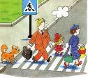**Безопасные шаги на пути к безопасности на дороге:**

**I.Что необходимо знать родителям?**

***Трехлетний ребенок*** может отличить движущуюся машину от стоя­щей, но он уверен, что машина останавливается мгновенно.

***Шести летний ребенок*** *-* боковым зрением он видит примерно 2/3 того, что видят взрослые; не умеет определить, что движется быстрее: вело­сипед или спортивная машина; не умеет правильно распределять внимание и отделять существенное отнезначительного.

***Семи летний ребенок*** *-* более уверенно отличает правую сторону дороги.

***MCj04284150000[1]Восьми летний ребенок -*** может мгновенно отреагировать на оклик и т. п.; име­ет опыт пешеходного передвижения на дороге; активно осваивает основные навыки езды на велосипеде (умение объезжать препят­ствия, делать крутые повороты); умеет определять источник шума; устанавливать связь между величиной предмета, его удаленностью и временем (чем ближе автомобиль, тем он больше); может от­казаться от начатого действия (ступив на проезжую часть, вновь вернуться на тротуар).

**MCj04284050000[1]**

**II. Как должны родители себя вести на дороге!**

• Не спешите, переходите дорогу всегда размеренным шагом

• Выходя на проезжую часть, прекратите разговаривать - ре­бенок должен привыкнуть, что при переходе дороги нужно сосредоточиться.

• Не переходите дорогу на красный или желтый сигнал све­тофора, переходить нужно только на зеленый свет.

• Переходите дорогу только в местах, обозначенных дорож­ным знаком «Пешеходный переход».

• Из автобуса, такси(троллейбуса, трамвая) выходите первыми. В противном случае ребенок может упасть или выбежать на проезжую часть.• Не разрешайте детям играть вблизи дорог и на проезжей части

.• Привлекайте ребенка к участию в ваших наблюдениях за об­становкой на дороге: показывайте ему те машины, которые готовятся поворачивать, едут с большой скоростью и т. д.

.• В автомобиле обязательно пристегнитесь ремнями; ребенка посадите на самое безопасное место: в специальное детское кресло,

• Не будьте агрессивны по отношению к другим участникам движения. Вместо этого объясните ребенку конкретно, в чем их ошибка. Используйте различные ситуации для ознаком­ления с правилами дорожного движения, спокойно призна­вайте и свои собственные ошибки.

**Успехов вам! Ведь отличное знание и выполнение правил до­рожного движения - залог безопасности на дороге!**

**_______________________________________**

**МБДОУ «Детский сад№25»**

**Буклет для родителей**

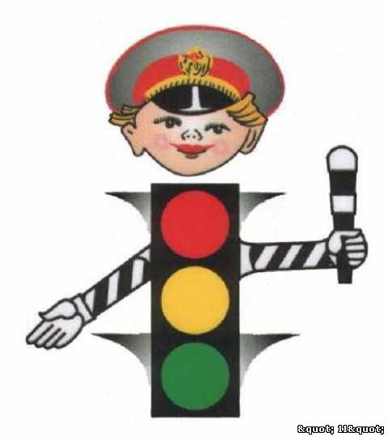

**Составил: Воспитатель О.А.Степава**